Университет ИТМО
Факультет ФПИ и КТ

Отчёт

по лабораторной работе 1

«Решение системы линейных алгебраических уравнений СЛАУ»

Вариант 10
Метод простых итераций

Студент:
Е Хэн
Гр.P32111
Преподаватель:
Малышева Татьяна Алексеевна

Разработать программу для подсчета корней СЛАУ.
Для прямых методов должно быть реализовано:
· Вычисление определителя
· Вывод треугольной матрицы (включая преобразованный столбец В)
· Вывод вектора неизвестных: 𝑥1,𝑥2,…,𝑥𝑛
· Вывод вектора невязок: 𝑟1,𝑟,…,𝑟𝑛

Программа:
- https://github.com/thesorrymaker/lab1final
- Основные операции метода простых итераций
public void getResul() {
for (int i = 0; i < n; i++) {
for (int k = 0; k < n; k++) {
if (i != k) {
if (inputMatrix[i][i] < inputMatrix[k][i]) {
// System.out.println("nothing");
for (int l = 0; l <= n; l++) {
change[i][l] = inputMatrix[i][l];
inputMatrix[i][l] = inputMatrix[k][l];
inputMatrix[k][l] = change[i][l];
}
}
}
}
}
for (int i = 0; i < n; i++) {
tmpX[i] = inputMatrix[i][n] / inputMatrix[i][i];
System.out.println("x0=" + tmpX[i]);
}
do {
for (int i = 0; i < n; i++) {
roots[i] = inputMatrix[i][n] / inputMatrix[i][i];//b
for (int j = 0; j < n; j++) {
if (i != j) {
roots[i] -= inputMatrix[i][j] / inputMatrix[i][i] * tmpX[j];//(b-ax)/a,xk
//roots[i] save xk+1
}
}
inaccuracy[i] = Math.abs(roots[i] - tmpX[i]);
r = i;
}
tmpX = roots.clone();
iterationsCount++;
System.out.println("The number of iterations is:" + iterationsCount + "\nThe result is:");
for (int i = 0; i < n; i++) {
System.out.printf("%3.3f ", roots[i]);
System.out.printf("\n");
}
System.out.println();
System.out.println();
} while (inaccuracy[r] > 0.001 && inaccuracy[r] != Double.POSITIVE_INFINITY);
for (int i = 0; i < n; i++) {
for (int j = 0; j < n; j++) {
check[i][n]+=inputMatrix[i][j]*roots[j];
}
check[i][n]=check[i][n]-inputMatrix[i][n];
System.out.println("No:"+i+" in order to check is it close to 0: "+check[i][n]);
}
}

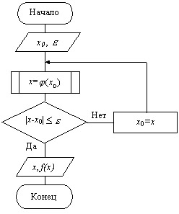
Результат работы:
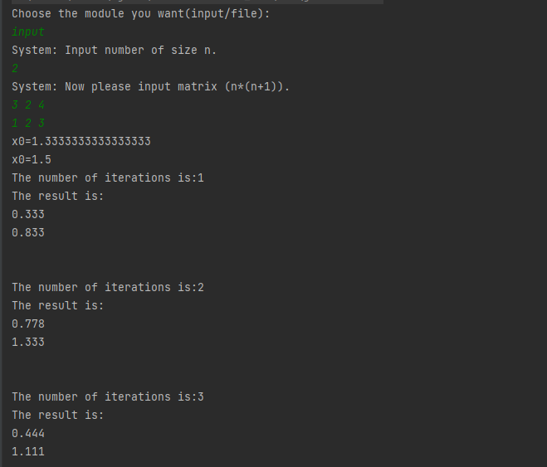
......
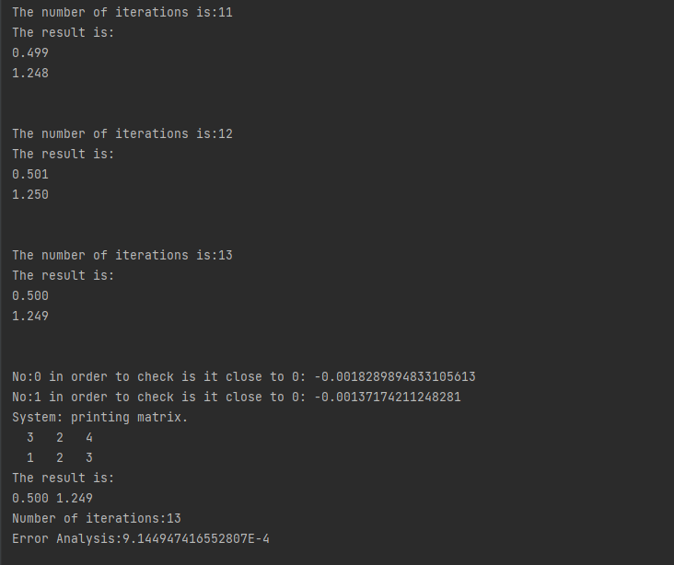

Вывод：
В ходе lab я научился использовать метод простых итераций для вычисления решения уравнения. Есть много проблем, например, ошибка (разница между соседними номерами итераций) будет становиться все больше и больше, что я не учел в начале. И ответ итерационного метода не обязательно точен, поэтому нам нужно контролировать ошибку в определенном диапазоне, чтобы получить относительно точный ответ.Во-вторых, мы должны обратить внимание на то, что знаменатель равен 0 при выполнении деления.

